ITUniversity
Informatique
Documentation technique
Site d'Information - Conflit Iran-Israël
Annee Scolaire : 2025-2026
Date : 31/03/2026
Liste des membres de groupe
ETU003265 BAKOMALALA Fenitra nomena Sarobidy
ETU003324 RAMANANKORAISINA Harenkanto Mitia
Presentation du projet
Contexte : Développement d'une application web d'actualités dédiée au conflit Iran-Israël. Le projet se divise en une interface publique (FrontOffice) pour la consultation des informations et un espace d'administration (BackOffice) pour la gestion éditoriale.
Objectifs :
- Sécurisation : Mise en place d'une authentification administrateur avec des identifiants par défaut (admin/admin) pour faciliter les tests de correction.
- Gestion de contenu (CRUD) : Création, modification et suppression des articles via une interface dédiée.
- Organisation : Structuration des contenus par catégories et gestion des "slugs" pour garantir des URLs propres et lisibles (SEO).
- Consultation Front : Affichage fluide des articles avec filtres par catégorie, date d'événement et mots-clés.
- Accessibilité : Gestion systématique de l'attribut alt pour chaque média stocké en base de données.
- Optimisation SEO : Dynamisation des balises <title>, <meta description> et respect strict de la hiérarchie des titres (h1 à h6).
- Expérience utilisateur : Interface entièrement responsive s'adaptant aux supports mobiles et ordinateurs (testée via Lighthouse)
Technologies Utilisées
Langage Backend : PHP
Base de données : MySQL
Éditeur de contenu : Intégration de TinyMCE pour permettre aux rédacteurs de gérer les balises HTML sans coder directement.
Frontend : HTML5 ,CSS3 ,JavaScript (interactions légères).
Serveur Web : Apache avec activation du module mod_rewrite pour la normalisation des URLs via le fichier .htaccess.
Conteneurisation : Docker et Docker Compose pour garantir un environnement de déploiement identique et fonctionnel dès l'extraction du fichier ZIP.

Modélisation de la Base de Données
Table media : Stocke les informations des fichiers medias(chemin du fichier et texte alternatif alt_text). Elle permet d’afficher les images et d’ameliorer l’accessibilite/SEO via alt. 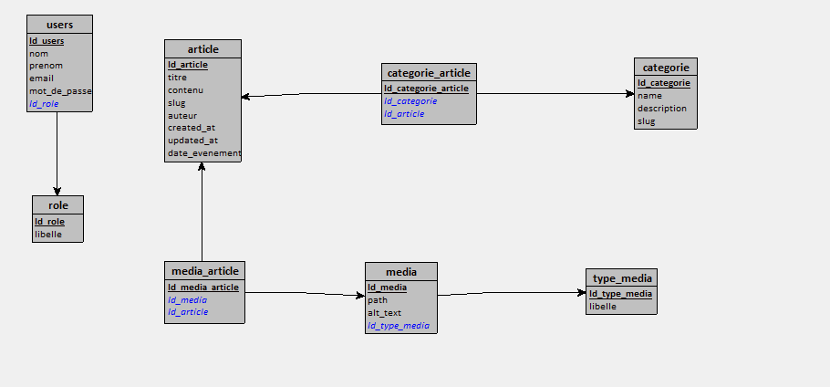
Optimisation du Référencement (SEO)

URL Rewriting (Normalisation)
Le projet intègre une réécriture d’URL via le module mod_rewrite d'Apache afin de transformer les routes techniques en URLs sémantiques.
- Objectif : Éliminer les paramètres complexes (ex: index.php?id=...) au profit d'une structure lisible par l'utilisateur .
- Structure cible :
  - Accueil : /accueil
  - Article : /article/{slug} (ex: /article/conflit-iran-israel-mars-2026)
  - Catégorie : /categorie/{slug}
  - Administration : /admin/login, /admin/dashboard
- Bénéfice : Amélioration directe du positionnement SEO et de la mémorisation des liens par les visiteurs.

5.2 Structure Sémantique (h1 à h6)
Conformément aux exigences de structure de données, chaque page respecte une hiérarchie stricte :
- H1 unique : Titre principal de la page ou de l'article.
- H2 à H6 : Organisation logique des sous-sections générées via l'éditeur TinyMCE.

5.3 Balises Meta Dynamiques
Pour éviter le contenu dupliqué et optimiser l'affichage dans les résultats de recherche (SERP), les balises sont générées dynamiquement en PHP:
- Title : Titre unique construit à partir du nom de l'article.
- Meta Description : Résumé accrocheur extrait du contenu de l'article pour inciter au clic.
- Open Graph : Balises dédiées à l'optimisation de l'affichage lors des partages sur les réseaux sociaux (image, titre, description).
- Canonical : Définition de l'URL de référence pour consolider l'autorité de la page.

5.4 Accessibilité et Attribut "Alt"
- Stockage BDD : Chaque média possède un champ alt_text dédié dans la table media.
- Rendu HTML : L'attribut alt est systématiquement injecté dans la balise <img>.
- Fallback : En cas d'absence de saisie manuelle, un texte alternatif par défaut (basé sur le titre de l'article) est généré pour garantir la conformité aux tests Lighthouse.
Manuel d’installation docker

Pré-requis
- Docker Desktop installé et en cours d’exécution
- Docker Compose disponible
- Ports libres :
  - 8000 (application web)
  - 3307 (MySQL)
6.2 Lancement du projet
Depuis la racine du projet :
docker compose up --build -d
Vérifier les conteneurs :
docker compose ps
6.3 Services déployés
- web : PHP 8.2 + Apache
- db : MySQL 8
- adminer : interface de gestion de base de données
6.4 Accès aux services
- Application : http://localhost:8000
- Accueil (URL propre) : http://localhost:8000/accueil
- Article (SEO) : http://localhost:8000/article/{slug}
- Administration : http://localhost:8000/admin/login
- Adminer : http://localhost:8081
Réinitialisation de la base de données
Pour recréer entièrement la base :
docker compose down -v
docker compose up --build -d
6.6 Configuration du Rewrite (SEO)
- Module Apache rewrite activé
- Fichier .htaccess autorisé
- URLs principales :
  - /accueil → index.php
  - /article/{slug} → article/single.php
  - /accueil/categorie/{slug} → filtrage par catégorie
  - Routes admin : /admin/*
Captures d’ecran
FrontOffice
Page d’accueil : Cette interface constitue le point d’entrée principal du site.
Elle affiche les articles publiés, ainsi que des options de navigation par catégories et de recherche pour accéder rapidement aux contenus
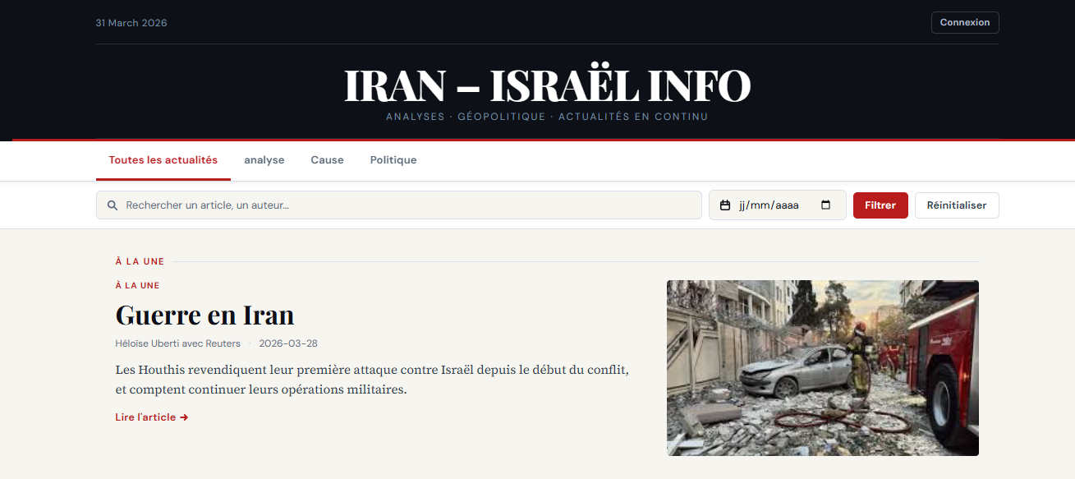
Page article : Cette page présente le contenu détaillé d’un article sélectionné.
Elle met en évidence le texte, la structure (titres, paragraphes), les informations associées (date, auteur) et les médias.
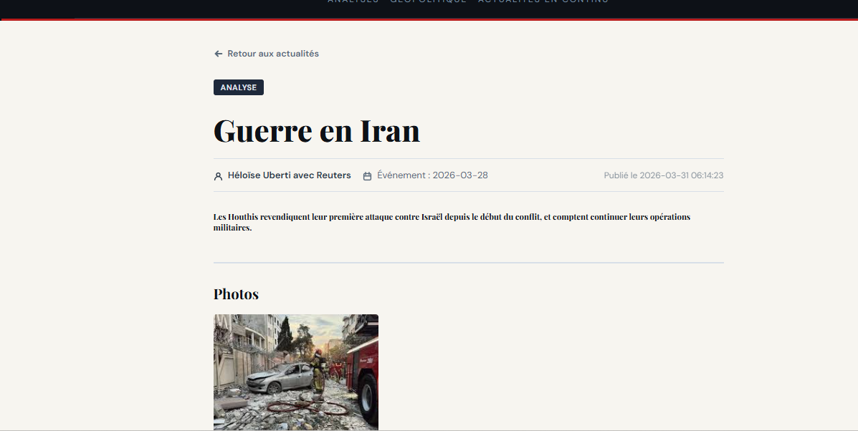
BackOffice
Ajout d’articel : Cette interface permet la création d’un nouvel article.
Elle comprend un formulaire de saisie et un éditeur de texte riche pour structurer le contenu.
